Marius Bogdan Pîslariu
Inovator, Autor, Antreprenor, Public Speaker, Sales Master
Marius Bogdan Pîslariu este autorul cărții SELLDUCTION. Tot ceea ce împărtășește în paginile acestei lucrări provine dintr-o experiență de peste 20 de ani, timp în care a construit, a eșuat, a reinventat și a învățat să se depășească pe sine.
Este pasionat de dezvoltarea personală și profesională, iar din dorința de a oferi mai departe lecțiile învățate, a construit și a investit constant în proiecte care îl reprezintă.

Social media links: facebook, Instagram, tik tok, linkedin.
20 + ani
experiență în inovare și antreprenoriat

„Adevărata vânzare nu este o acțiune, ci o devenire. Cartea SELLDUCTION este moștenirea mea pentru toți cei care cred că succesul în vânzări începe în oglindă.”

Expertiza

25+ANI
în managementul inovației

20+ ANI
în business și profesional training

8+ ANI
în vânzări și real estate

TOP 20
Dubai Business Leaders & Top 20 Realtors

AUTOR
al cărții SELLDUCTION

AUTOR
E-books „The Confessions of an Honest Realtor”

CO-AUTOR
„The Selected One”, alături de Brian Tracy și Medhat Zaki

CO-AUTOR
„The Generative AI Revolution”, alături de lideri de top din industria AI din UAE

AUTOR
„KILL the Deal” – peste 500 de abilități pentru un upgrade profesional

FONDATOR
EdgeEra Framework

FONDATOR
Property Digest

FONDATOR
Couture Private Estates

Call to action: Despre proiectele lui Marius
Social media links: Facebook, Instagram, LinkedIn
Counter: 25 + ani
managementul inovației

Counter: 20 + ani
business & professional training

Counter: 6
carti & ebook-uri

8 + ani
vânzări & real estate

Subtitlu: Un parcurs scris în rezultate

Titlu: "Brokerul Miliardarilor" sau "The Innovator"

Marius Bogdan Pîslariu este cunoscut drept „Brokerul Miliardarilor”. În Dubai, conduce cu succes business-uri imobiliare dedicate investitorilor internaționali, High Net Worth și Ultra High Net Worth Individuals, oferind o abordare de private advisory, nu de simplă intermediere.
Cu peste 8 ani de experiență în vânzări în Dubai, este recunoscut ca unul dintre consultanții de încredere ai elitei globale, fondator al Property Digest și Couture Private Estates.
Spiritul de Innovator l-a definit încă din copilărie. Curiozitatea l-a împins să înțeleagă și să reconstruiască sisteme, iar această mentalitate i-a modelat întregul parcurs. A obținut numeroase premii internaționale pentru invențiile sale, deține multiple brevete, iar gândirea orientată spre soluții s-a transferat natural în business.
Această identitate a fost consolidată ulterior prin proiecte strategice, precum fondarea Innovators' University, un ecosistem educațional dedicat liderilor și vizionarilor care își doresc să își construiască viața și business-ul prin framework-uri inovative și gândire strategică.
Parcursul său, de la medalii internaționale în inventică la tranzacții de milioane în Dubai, reflectă o filozofie clară:

„Nu este vorba despre ce vinzi.
Este vorba despre cine devii.”
Call to action: Vezi profilul lui Marius
Social Media Links: Facebook, Instagram, Linkedin, Tik Tok
Carousel: Icons featured In
Construind viitorul inovației și al performanței

Alte proiecte vizionare
Proiectele semnate de Marius Bogdan Pîslariu depășesc granițele vânzărilor, redefinind educația, leadershipul și inovația. Sunt inițiative născute din dorința de a sparge tiparele învechite și de a construi un nou ecosistem al performanței.

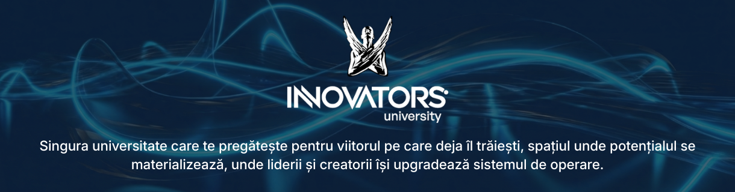

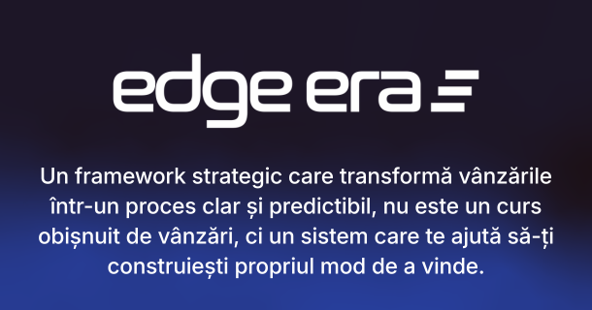



INTERNATIONAL AMAZON BESTSELLER
“The Selected One”

Descoperă viziunea lui Marius Bogdan Pislariu într-o colaborare de excepție cu Brian Tracy, într-o carte care a cucerit topurile internaționale.
Video and photos with Marius and Brian Tracy
Subtitlu: Când impactul se măsoară în valoarea oamenilor care vorbesc despre tine

Titlu: Testimoniale
„Abordarea lui Marius Bogdan în vânzări reprezintă o schimbare fundamentală pe care am observat‑o de-a lungul carierei mele: cei mai de succes profesioniști nu aleargă după tranzacții - ei cultivă relații. Modelul lui demonstrează că etica nu este o limitare într-o piață competitivă; este cel mai puternic avantaj competitiv. Marius arată că prezența, sistemele și caracterul creează succes sustenabil mult mai eficient decât orice tactică. Lectură esențială pentru oricine își construiește o carieră bazată pe încredere, nu pe tranzacții.”
Brian Tracy
Autor, Speaker Motivațional și Consultant în Dezvoltare Personală și Profesională
„Marius înțelege ceea ce majoritatea profesioniștilor în vânzări trec cu vederea: reputația ta se capitalizează mai repede decât comisionul tău. Abordarea lui sistematică asupra vânzărilor etice demonstrează că poți scala integritatea fără să sacrifici rezultatele. După ce am construit afaceri în piețe diferite, recunosc onestitatea brutală din munca lui - câștigurile pe termen scurt nu înseamnă nimic dacă nu poți dormi noaptea sau dacă nu poți da ochii cu lumea a doua zi. Această carte oferă schema necesară pentru a construi cariere în vânzări care durează decenii, nu trimestre.”
Medhat Zaki
Autor, Consultanță în afaceri, Antreprenor
„Cel mai bun broker imobiliar pe care l-am întâlnit în Dubai. L-aș recomanda oricui este interesat de proprietăți de lux și locații premium. Este extrem de profesionist, eficient și dedicat. Știe totul despre piață, despre proiecte și, probabil, despre fiecare persoană din această industrie.

Cunoaște piața în profunzime, se învârte în cercurile milionarilor și ale miliardarilor și nu este un agent de vânzări agasant, ci un consultant profesionist. De la proiecte aflate la început, până la piața secundară, industria nu are secrete pentru el, iar asta îl face alegerea ideală atunci când vine vorba de piața imobiliară din Dubai.”
Rafael Badziag
Fondator al 10 Digit Impact Group, Autorul cărții „The Billion Dollar Secret”, Antreprenor, Investitor,
„Există sute, dacă nu chiar mii de agenți imobiliari în Dubai... însă niciunul nu este ca Marius. Încă de la prima noastră interacțiune, Marius nu a încercat niciodată să mă „forțeze” să cumpăr o proprietate.

Din contră, m-a ajutat cu multă răbdare să înțeleg piața, riscurile, posibilele capcane... și, bineînțeles, oportunitățile. Chiar și după ce am cumpărat prima proprietate, a rămas alături de mine la fiecare pas – nu a dispărut pur și simplu. Să cumperi o proprietate în altă țară poate fi copleșitor, dar cu îndrumarea lui, cu siguranță voi mai investi aici.

Am lucrat cu consultanți din multe colțuri ale lumii, dar pe Marius... pe el chiar mă pot baza când vine vorba de banii mei. Iar asta este o raritate absolută!”
Akhil B.
Președinte Regional pentru Orientul Mijlociu și Africa, JTI (Japan Tabaco International)
„Marius este unul dintre cei mai integri și de încredere oameni cu care am avut plăcerea să colaborez. Am lucrat împreună mai bine de șase luni, căutând și evaluând proprietăți, până când am găsit-o pe cea perfectă.

Nu a făcut niciodată presiuni asupra mea, s-a asigurat mereu că interesele mele sunt prioritare, până în momentul în care am făcut alegerea ideală. Chiar și atunci când m-am retras în ultimul moment, deși el depusese un efort imens, a fost extrem de înțelegător și a pus, din nou, binele meu mai presus de orice.

Este mereu disponibil și are mereu răspunsurile pregătite și nu mă refer doar la date tehnice, ci la o opinie sinceră și onestă atunci când i-o ceri. Are contactele, reputația și capacitatea de a obține rezultate. Pentru Marius niciun efort nu este prea mare. Cred că este singura persoană pe care am întâlnit-o care muncește chiar mai mult și mai intens decât mine.

Sunt mândru să îl consider pe Marius nu doar un partener de afaceri, ci un prieten. Fără el, nu aș fi găsit proprietatea visurilor mele și vă recomand cu toată convingerea să aveți încredere în el, nu veți regreta!”
Elliot P.
Proprietar și fondator, Host Presto, UK
„Căutam de mult timp o proprietate în Dubai, iar în cea mai recentă vacanță acolo, am găsit, în sfârșit, casa ideală pentru noi. Nimic din toate acestea nu ar fi fost posibil fără Marius.

Ne-a ajutat să înțelegem cu adevărat piața și se vede clar că pune multă pasiune în ceea ce face. Portofoliul lui este unul vast, acoperind totul, de la proprietăți de lux până la apartamente rezidențiale accesibile.

Vreau să îi mulțumesc încă o dată pentru atenția, bunătatea, determinarea și, mai ales, pentru răbdarea pe care a avut-o cu noi. Nu există o persoană mai potrivită decât Marius care să te ghideze și să te sfătuiască dacă vrei să cumperi o proprietate în Dubai. Chiar și după achiziție, s-a ocupat de toate actele, făcând ca totul să decurgă extrem de ușor.

Suntem foarte fericiți că am câștigat un prieten bun. Îți mulțumim, Marius, pentru că ai făcut totul posibil. Abia așteptăm să te avem ca vecin!😉😃”
Ramona G. T.
Proprietar și Managing Partner la Columna Esthetics, România
„Tocmai am încheiat cu succes achiziția unui apartament prin intermediul lui Marius Bogdan Pîslariu, iar ajutorul lui a fost neprețuit.

Este un profesionist care m-a susținut constant pe parcursul acestei tranzacții. Mi-a oferit toate informațiile de care aveam nevoie într-un timp record și s-a asigurat că înțeleg clar ce drepturi și obligații am, mai ales că nu eram familiarizat cu legislația din UAE . Îl recomand cu toată încrederea pe Marius!”
Cornelia Gabriela U.
Manager Tranzacții, Axell Capital, București, România
„Marius ne-a fost de mare ajutor pe tot parcursul procesului de cercetare, selecție și achiziție a proprietății potrivite în Dubai.

Cunoștințele sale vaste despre piață, împreună cu dedicarea și abilitățile sale, ne fac să afirmăm cu toată certitudinea că Marius este unul dintre cei mai bine pregătiți profesioniști pe care am avut ocazia să îi întâlnim în acest domeniu.”
Fatima A
CEO, Shakespeare Language Institute, Spain

